Департамент образования и науки Курганской области
ГБУ «Центр помощи детям»
«Центр ранней комплексной помощи»

Методика «Личный букварь».
Знакомство с буквами для детей с расстройствами аутистического спектра.

Составитель:
Учитель – дефектолог Бабкина Ю.А.

2018 год
Данная методика, является «букварем» в «узком смысле» этого слова, то есть служит только для изучения букв, для создания у ребенка представления о букве, о том, что она обретает смысл в слове. Освоение аналитического способа чтения данный букварь, в отличие от традиционного, не предусматривает. Освоив такой «букварь», ребенок знает все буквы и, безусловно, может непроизвольно прочитывать отдельные слова, но педагог сознательно не развивает данное умение, более того, не фиксирует на нем внимание ребенка, чтобы сначала создать у него представление о слове и фразе.
Букварь – первая книга, на материале которого формируются предпосылки осмысленного чтения. Традиционный букварь охватывает достаточно большой круг познавательных тем, понятных и интересных обычному ребенка (овощи, фрукты, посуда, животные и т.д.). Но даже при удачном сочетании речевого и наглядного материала букварь не всегда затрагивает интересы аутичного ребенка. Традиционный букварь чаще всего никак не связан с его избирательными пристрастиям и (например, жизнь пиратов и роботов, их борьба за выживание).
Использовать стереотипные интересы аутичного ребенка или его интерес к буквам, как к абстрактным знакам, которые могут быть элементами орнамента или коллекции, недопустимо при обучении. В этом случае происходит поощрение склонности аутичного ребенка к аутистимуляции, и отработанные навыки чтения и письма ребенок может использовать только в русле своих сверхценных интересов, а не для познания окружающего мира.
Создавая «Личный букварь» педагог максимально связывает обучение с личными жизненным опытом ребенка, с ним самим, его семьей, самыми близкими людьми, с тем, что происходит в их жизни. Такой путь сделает обучение аутичного ребенка осмысленным и осознанным.
Создание «Личного букваря».
Изучение начинается с буквы «Я», а не «А», и ребенок вместе с взрослым приклеивает под буквой «Я» свою фотографию.
Изучение первой буквы «Я» и, одновременно, слова «Я» позволяет ребенку «идти от себя», вместо привычного «мы», «ты», «он», «Миша хочет». Создавая букварь как книгу о себе, от своего имени, от первого лица, ребенок скорее осмысливает те предметы, события, отношения, которые значимы в его жизни.
Затем ребенку необходимо усвоить, буква «Я» может встречаться в других словах, в начале, середине, конце слова. Педагог подсказывает ребенку подходящие слова, показывает картинки, но какие из них оставить в альбоме дело его личного выбора.
После изучения «Я» изучаются буквы имени ребенка. Когда буквы имени пройдены, взрослый вместе с ребенком подписывает его фотографию: «Я» (имя ребенка). Затем изучались буквы «М» И «А». Последовательность изучения букв «М», «А» и мамина фотография в альбоме с подписью «мама» непроизвольно подводит ребенка к прочтению слова «мама», вместо абстрактного слога «ма».
Для того чтобы избежать присущей аутичному ребенку стереотипности, необходимо придумывать как можно больше слов, на изучаемую букву. Если изучать букву на одном примере, есть опасность, что ребенок будет соотносить её только с одним конкретным словом.
Например: изучая букву «М», педагог вместе с ребенком приклеивает в альбом фотографию мамы, и рисует «лампу» и «дом», подписывая картинки и объясняя ребенку, что буква «М» может быть в начале, середине и конце слова.
Наглядность важна для аутичного ребенка больше, чем для любого другого, в связи с преобладанием у него зрительного восприятия над слуховым. Поэтому очень важно любую устную инструкцию, устное разъяснение дополнить рисунком, картинкой, фотографией.
Изучение буквы «П» ребенок осваивал в слове «папа» и двух словах, в названии которых «П» встречается в середине и в конце слова.
К изученным ранее буквам «Я», «М», «А» буквам имени ребенка добавлялись буквы, из которых состоят имена мамы, папы, родных. Затем изучались оставшиеся буквы, согласно гласным звукам. Введение в букварь оставшихся букв, в каждом случае индивидуально, так как задается необходимостью моментального введения новой буквы в знакомое, интересное ребенку слово.
Последовательность работы в букваре.
На первом занятии в альбоме, который называется «Мой букварь», педагог на глазах у ребенка делает «рабочую заготовку». В верхнем левом углу листа рисуется «окно» для буквы, рядом с ним справа – 3 линейки для её написания (печатными буквами). В нижней половине листа очерчивалось 3 «окна» для рисунков предметов, в названии которых есть данная буква.

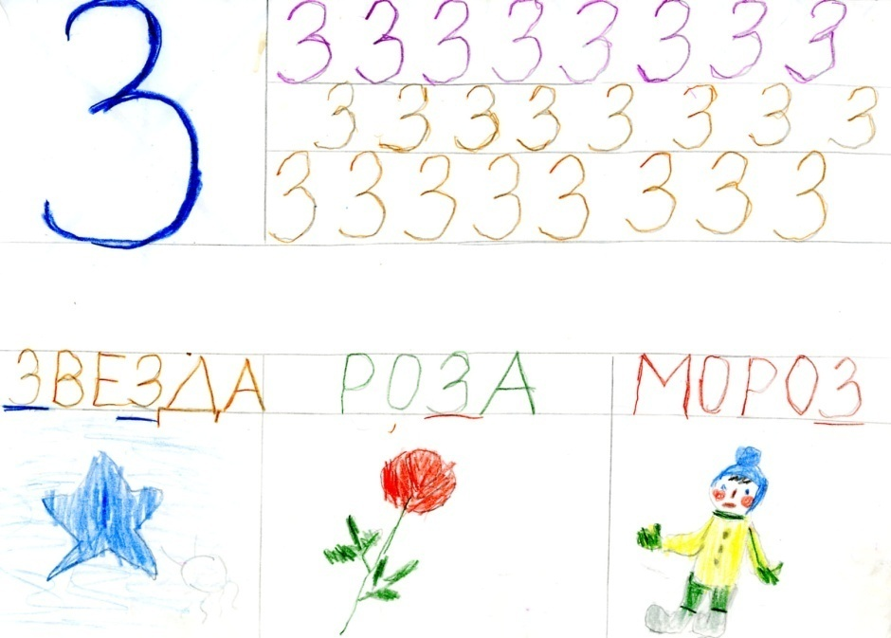

Такая «заготовка» помогала организовать внимание ребенка в течение занятия.
Хорошо известно, что аутичный ребенок легче воспринимает информацию и быстрее справляется с заданием, если все, необходимое для его выполнения находится в поле зрения ребенка.
На каждой странице букваря осваивалась новая буква. Сначала педагог писал эту букву сам, комментируя написание: «Палочка, кружочек, ножка – получилась буква «Я». Слитное написание всех элементов буквы комментировалось и отрабатывалось педагогом в момент её освоения.
Затем педагог писал несколько букв на первой линейки и просил ребенка их обвести. Если ребенок затруднялся обвести букву, использовался прием «рука в руке». На второй линейке ребенок писал буквы по точкам, на третьей самостоятельно.
Важно! Перед ребенком не стояла задача написать три линейки новой буквы на занятии. Часть задания выполнялась на уроке, остальное ребенок дописывал дома.
Как только ребенок написал несколько букв самостоятельно или сделал это с помощью взрослого, педагог называл три слова, в названии которых изучаемая буква встречалась в начале, в середине и конце слова.
Важно не просто нарисовать с ребенком предмет на нужную букву, а придать ему какие – то черты, которые связывали этот предмет с личным опытом ребенка. Помимо этого комментарий педагога должен быть направлен на расширение представлений ребенка о свойствах и качествах предметов.
Последовательное рисование предметов в каждом из трех окон позволяло сразу показать ребенку место нужного слова на листе. Здесь, как и во многих других случаях использовалась визуальное, а не речевое объяснение. Подписывание рисунков словами формировало интерес аутичного ребенка к письменной речи.
В конце занятия проговаривалось все, чему он сегодня научился. На первых занятиях педагог делает это от единого с ребенком «общего» лица - «Мы», сопровождая рассказ показом страницы букваря. Это закрепляет в памяти ребенка последовательность выполнения заданий на занятии, что в последствие помогает самостоятельно планировать свои действия. Когда все буквы алфавита были пройдены, «Мой букварь» становится любимой книгой аутичного ребенка. И с этого момента учитель может использовать на занятиях и традиционный букварь. Он уже не вызывал у ребенка тревогу, напротив, он начинал предъявлять к нему познавательный интерес.

Литература
- Лаврентьева Н.Б. Подготовка к школьному обучению детей с аутизмом. Диссертация
- Никольская О.С. Проблемы обучения аутичных детей // Дефектология,1995г.
- Ульянова Р.К. Проблемы коррекционной работы с аутичными детьми// Педагогический поиск, 1999, №9

